**“AÑO DEL BICENTENARIO, DE LA CONSOLIDACIÒN DE NUESTRA INDEPENDENCIA, Y DE LA CONMEMORACIÒN DE LAS HEROICAS BATALLAS DE JUNIN Y AYACUCHO”**

Calasaya, 02 de enero del 2025.

**OFICIO N°005-2025-MINEDU-UGELEC/DREP.DIEP.N°70201-C.**

**SEÑORA : DIRECTORA DE LA UNIDAD DE GESTIÓN EDUCATIVA LOCAL EL COLLAO.**

Dra. Norka Belinda Ccori Toro

**ASUNTO :** Remite la No existencia de Libro de Caja.

**REF.** : Finalización del Año Escolar 2024.

………………………………………………………………………………………...

Es grato dirigirme a usted con la finalidad de comunicarle que en la Institución Educativa primaria N°70201 de Calasaya, no cuenta con libro de Cajas y al mismo tiempo debo de manifestarle que en el presente año no se tuvo ningún tipo de movimiento económico por ningún caso, debido a que la Institución Educativa a mi cargo es Unidocente.

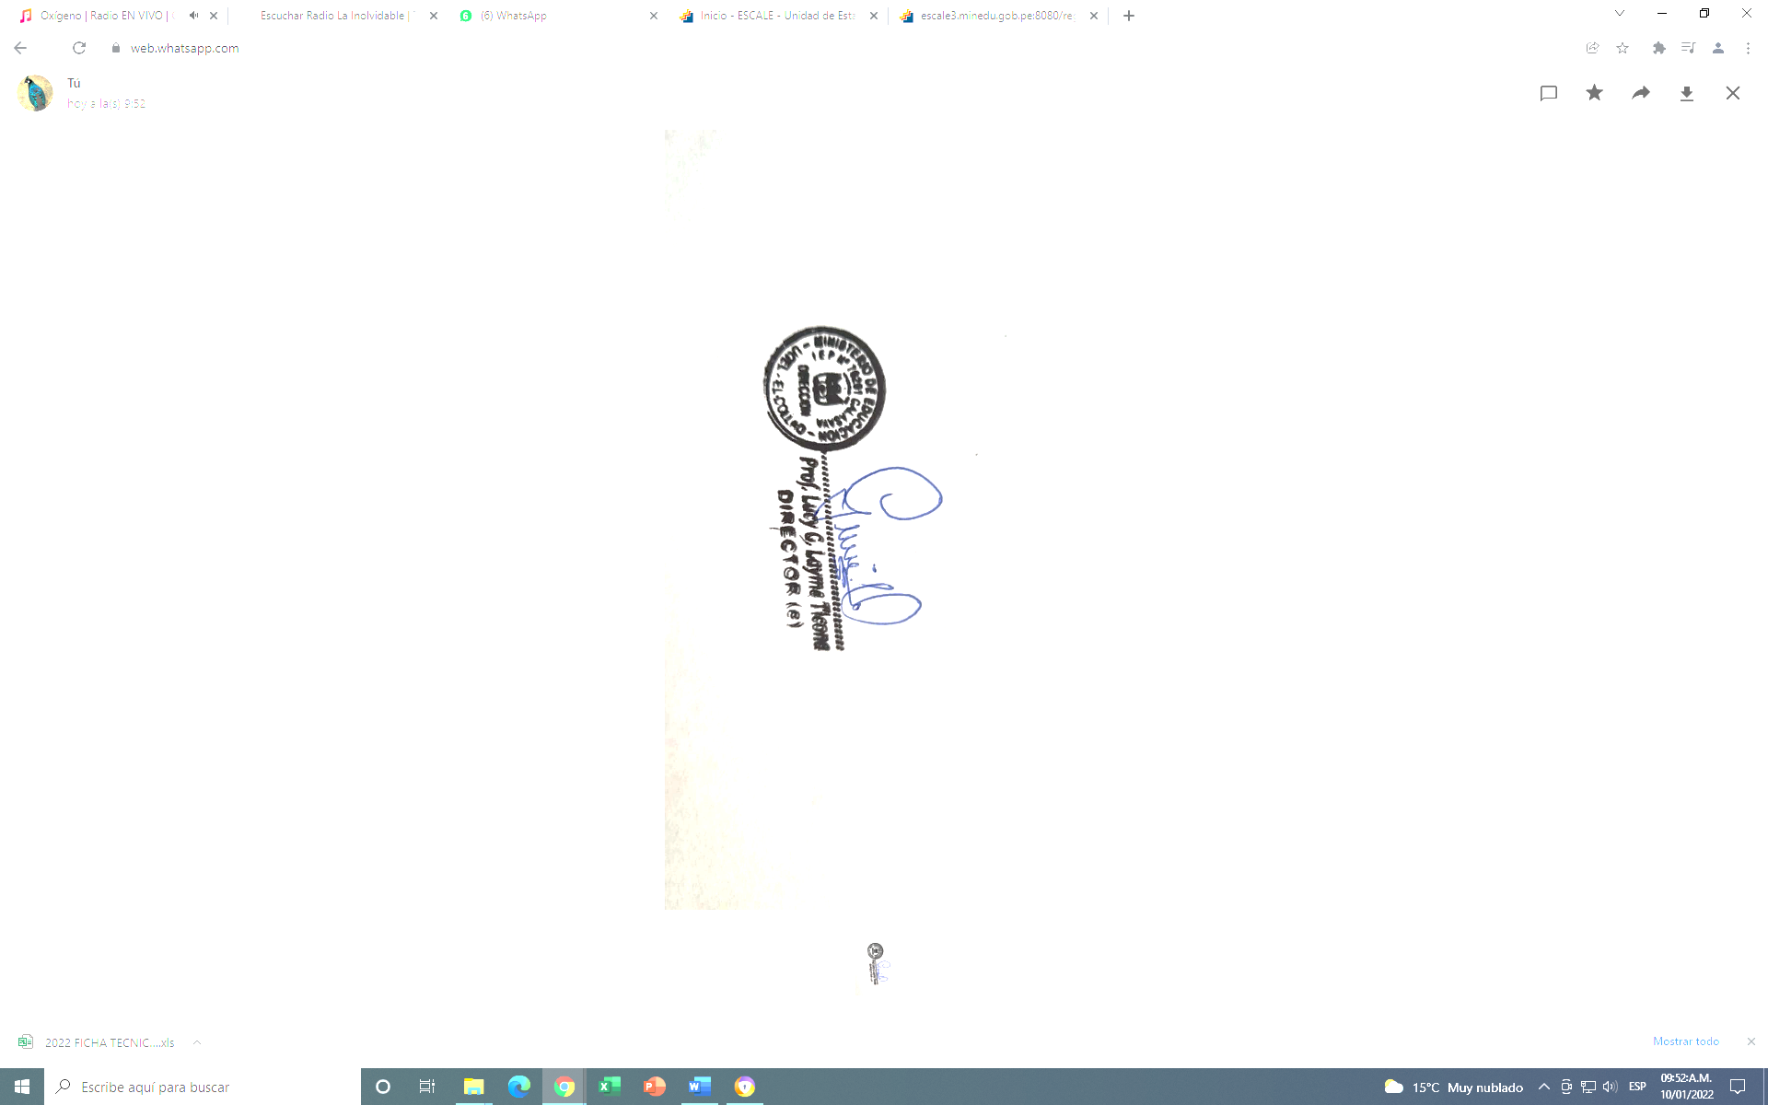 Sin otro particular aprovecho la oportunidad para expresarle mis consideraciones más distinguidas de estima personal.

Atentamente